Banc de mesure du champ magnétique d’un rotor de moteur électrique

Cahier Des Charges


logos à ajouter ?

 | Date | Signature
Rédigé par :

Ali ABAALI
Ali_Abaali@etu.u-bourgogne.fr

El-Mehdi Labnihi
El-Mehdi_Labnihi@etu.u-bourgogne.fr

Jean-Luc CHARLES
Jean-Luc.charles@mailo.com

Vérifié par :

Jean-Luc CHARLES
Consultant IA/Data processing
Encadrant du projet MiniAPTERROS
jean-luc.charles@mailo.com

Approuvé par :

Alph SAGNA
alph.sagna@ensam.eu

HISTORIQUE DES MODIFICATIONS

Édition | Révision | Date | Modification | Visa
0 | 1 | 2024-05-21 | Version initiale | JLC

Table des matières
1 Contexte 4
2 Expression des besoins 4
2.1 Analyse fonctionnelle 5
2.2 Diagramme de contexte (Diagramme de bête à cornes) 5
3 Architecture du banc 6
3.1 Arbre produit (PBS) 6
3.2 Structure mécanique 6
3.3 Actionneurs 7
3.4 Capteurs 7
3.5 Système informatique 7
3.6 Alimentation électrique 8
3.7 Sotfware 9
3.7.1 Pilotage du banc 9
3.7.2 Acquisition des données 9
3.7.3 Traitement des données 9
4 Protocole d’utilisation du banc de mesure 10
5 Annexes 11
5.1 Devis & Factures 11

Index des figures
Figure 1: Arbre produit du banc de mesure 5
Figure 2: Arbre produit du banc de mesure 7
Figure 3: Synoptique du système informatique du banc de mesure 9

Index des tableaux

Contexte
Le projet de développement d'un banc de mesure du champ magnétique d'un rotor de moteur électrique répond à un besoin spécifique exprimé par Alph SAGNA, chercheur au laboratoire I2M (Institut de Mécanique et d'Ingénierie de Bordeaux). Dans le cadre de ses recherches, M. SAGNA se concentre sur l'analyse détaillée des performances des moteurs électriques, notamment en ce qui concerne l'intégrité des aimants permanents du rotor.

Les moteurs électriques jouent un rôle crucial dans de nombreuses applications industrielles et commerciales, et leur bon fonctionnement est souvent dépendant de l'état des aimants permanents intégrés dans le rotor. Ces aimants peuvent subir des dommages dus à des chocs mécaniques ou à une exposition à des températures élevées, ce qui peut entraîner des défauts tels que la démagnétisation partielle ou totale. Ces défauts impactent directement l'efficacité et la fiabilité du moteur.

Pour diagnostiquer ces problèmes, il est essentiel de mesurer avec précision le champ magnétique généré par les aimants permanents. Le banc de mesure permettra d'évaluer les champs magnétiques radiaux et tangents du rotor, fournissant ainsi des données critiques pour déterminer si les aimants sont défectueux ou non. Ce diagnostic est primordial pour identifier les causes des dysfonctionnements et pour proposer des solutions appropriées, que ce soit pour la réparation ou l'amélioration des moteurs électriques.

En résumé, la mise en place de ce banc de mesure vise à améliorer la compréhension des phénomènes magnétiques dans les rotors de moteurs électriques et à garantir la qualité et la performance des moteurs analysés au sein du laboratoire I2M.

Expression des besoins
- Grandeur physique
Le banc de mesure doit être capable de mesurer les composantes radiales et tangentiels du champ magnétique généré par les aimants permanents du rotor. Les caractéristiques spécifiques des mesures sont les suivantes :

- Nature des mesures : Magnétique
- Dimensions : 2D (mesures radiales et tangentiels dans un plan autour du rotor)
- Unités : Tesla (T) ou Gauss (G). Pour rappel : 1 T = 10000 G.
- Plage de mesure : de 0 à 2 Tesla
- Précision visée : ±0,01 Tesla

- Protocole de mesure
Le protocole de mesure doit être clairement défini pour garantir des résultats reproductibles et précis. Voici les étapes proposées pour le déroulement de la mesure :

- Positionnement initial du rotor : le rotor est fixé sur un support permettant une rotation contrôlée.
- Rotation du rotor : le rotor est tourné par incréments précis, typiquement de 1 degré.
- Mesure du champ magnétique : à chaque incrément de rotation, les composantes radiale et tangentielle du champ magnétique doivent être mesurées.
- Transmission des données : les mesures sont immédiatement transmises à un système informatique pour stockage en temps réel.
- Stockage des données : les données sont enregistrées à la fois dans la mémoire du système informatique et sur une carte micro-SD pour une sauvegarde et traitement différé.
- Contrôle et répétition : le processus est répété jusqu'à ce que le rotor ait complété un tour complet (360 degrés).

- Traitements
Après la collecte des données, plusieurs traitements doivent être effectués pour analyser les résultats :
- Carte couleur du champ magnétique : génération d'une carte couleur représentant le champ magnétique dans le plan de mesure. Cette carte doit indiquer la variation de l'intensité du champ magnétique en fonction de l'angle de rotation et de la position du capteur.
- Analyse des anomalies : détection et identification des zones présentant des anomalies ou des défauts magnétiques, potentiellement indiquant des aimants permanents défectueux.
- Rapports détaillés : production de rapports détaillés incluant les données brutes, les cartes de champ magnétique, et les analyses des anomalies. Ces rapports seront utilisés pour diagnostiquer les problèmes et proposer des solutions de réparation ou d'amélioration des moteurs électriques.
- Archivage et traçabilité : toutes les données et analyses doivent être archivées de manière à assurer une traçabilité complète et à permettre des comparaisons futures si nécessaire.

Ce banc de mesure doit répondre à des exigences de haute précision et de fiabilité pour garantir des diagnostics précis des moteurs électriques étudiés par le laboratoire I2M.

Analyse fonctionnelle
L'analyse fonctionnelle vise à comprendre et décrire les fonctions principales et secondaires du banc de mesure. Elle se décompose en plusieurs étapes et diagrammes :

Diagramme de contexte (Diagramme de « bête à cornes »)
Le diagramme de « bête à cornes » permet de répondre aux questions :
- À qui le produit rend-il service ? Chercheur (Alph SAGNA)
- Sur quoi agit-il ? Champ magnétique du rotor
- Dans quel but ? Déterminer si les aimants permanents sont défectueux
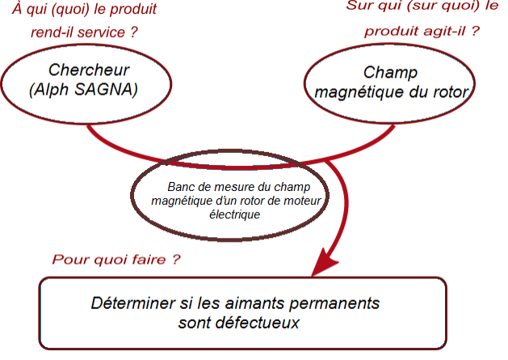Figure 1: Arbre produit du banc de mesure

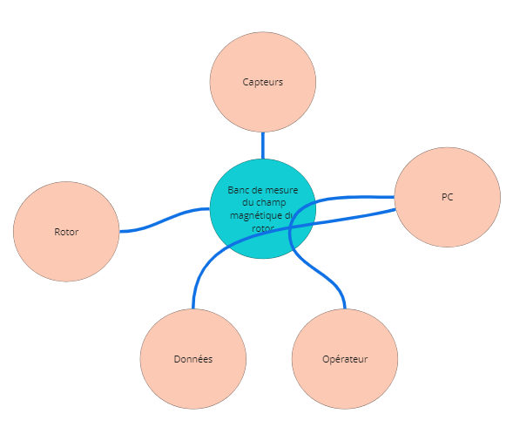Figure 2: Bête à cornes

Architecture du banc
À partir de ce chapitre, on commence à décrire la solution proposée.

Arbre produit (PBS)
Dans ce paragraphe, on donne l’arbre produit (PBS : Product Breakdown Structure) du banc de mesure. Par exemple, dans l’état actuel, on peut donner le niveau 1 (sans les détails des sous-produits)

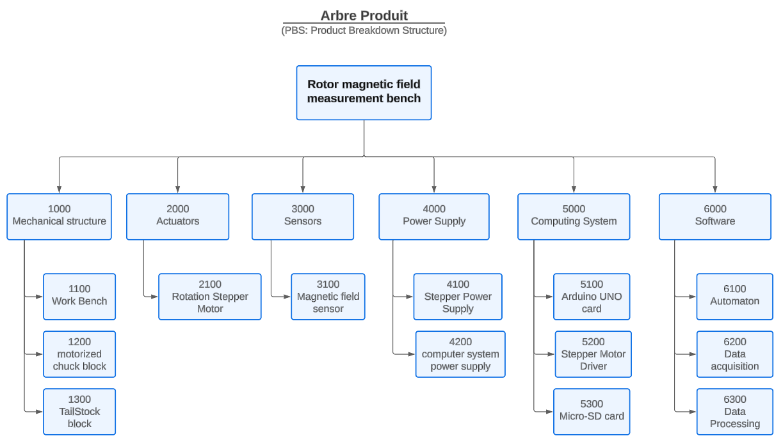Figure 3: Arbre produit du banc de mesure

Cela permet de donner les caractéristiques, contraintes... importantes des principaux sous-produits, dans les paragraphes suivants...

Structure mécanique
Dans ce paragraphe, vous pouvez donner des précisions sur la structure mécanique proposée pour le banc, avec les caractéristiques du bloc mandrin, du bloc contre-pointe, la CAO du châssis…. Photos, plans, fournisseurs, commentaires

Actionneurs
Dans ce paragraphe, vous devez donner les informations sur le (ou les) moteur(s) pas à pas utilisés pour le banc : data sheet, plan de géométrie, principales caractéristiques…

Capteurs
Dans ce paragraphe, vous devez donner les informations sur la sonde magnétique proposée : data sheet, plan de géométrie, principales caractéristiques…

Système informatique
Sur la base du synoptique du système informatique, décrire les fonctionnalités et les caractéristiques des principaux composants…

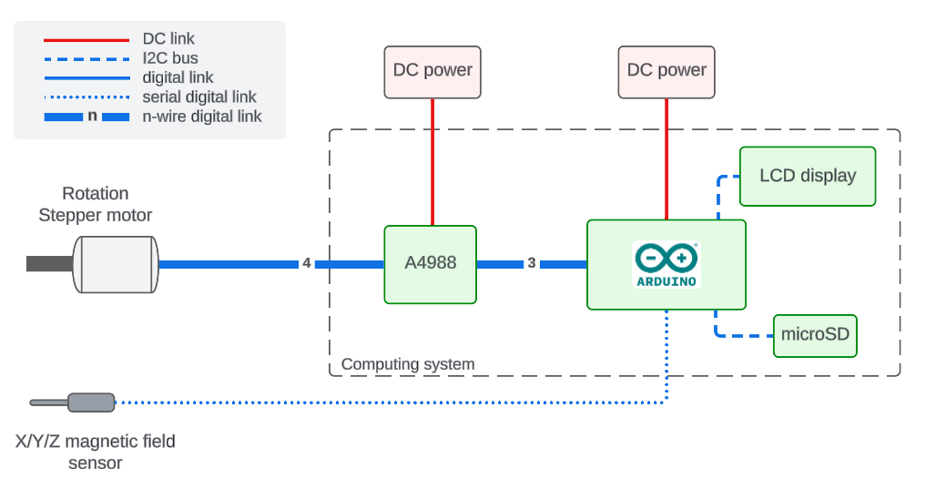Figure 4: Synoptique du système informatique du banc de mesure

Alimentation électrique
Dans ce paragraphe, vous devez donner les informations sur les alimentations électriques proposées : principales caractéristiques, alimente quelle partie du banc….

Sotfware
Décrire ici les principales fonctionnalités des différents logiciels utilisés sur le banc :

Pilotage du banc
Le pilotage du banc est confié à un logiciel de type « Automate à états finis » qui est exécuté sur la carte Arduino UNO qui équipe le banc de mesure.
Je conseil d’utiliser ici :
- le dessin des états de l’« automate à états finis »
- un diagramme de séquence UML pour représenter graphiquement le séquencement du pilotage du banc (à faire sur LucidChart).

Acquisition des données
L’acquisition des données est réalisée par l’automate exécuté sur la caret Arduino. Elle se décompose en 3 étapes :

1/ Acquisition des données envoyées par la sonde de mesure du champ magnétiques.

2/ Stockage des données acquises sur la carte micro-SD relié à la carte Arduino.

3/ Envoie des données acquises vers le PC relié à la carte Arduino.

Traitement des données
En fonction de l’expression besoins décrite plus haut, on pourra donner ici les principales fonctionnalités du logiciel de traitement des données….

Protocole d’utilisation du banc de mesure
Décrire ici avec photos et diagrammes la façon d’utiliser le banc d’essai...

Annexes

Devis & Factures
Mettre ici les scan des devis et factures des pièces et matériaux utilisés pour la fabrication du banc

